スポーツ・運動指導コース 提出資料一覧表
★提出資料が揃わない場合、不採択とさせていただくことがございます★
必要書類 | 「書類名称」、その他注意事項
Ⓐ 様式１(P8) | 「令和６年度エイジフレンドリー間接補助金交付申請書」
Ⓒ 様式１（別紙）  ④⑤⑥(P12～P14) | 「間接補助金の対象となる安全衛生対策等実施計画書」  （運動指導コース①②③）
Ⓕ 様式１－１(P19) | 「誓約及び申立書」
Ⓗ 様式１－３(P21) | 「対象経費内訳書」
以下は申請者側でご用意いただき、上記書類と併せて提出ください
Ⓙ 労働保険申告書 | 法人全体分(事業場が複数ある場合はそれら全て)を提出ください  ➡労働局で加入手続きの場合：「労働保険概算・増加概算・確定保険料申告書」  ➡労働保険事務組合等に委託している場合：「労働保険等算定基礎賃金等の報告」  ・上記のいずれかで直近のものをご用意ください  ・常時使用労働者数、労災加入人数が記載されている書類をご用意ください  ※「労働保険料納入通知書」は申告書類にはなりません
Ⓚ 労働保険領収書 | ➡「納付書・領収証書」「労働保険料等領収書」「労働保険料等に係る口座振替結果のお知らせ」「保険料の引き落としがされたことがわかる通帳のコピー」  ・上記のいずれかで直近のものをご用意ください  ※「口座振替のお知らせ」「労働保険料納入通知書」は領収書にはなりません
Ⓛ 見積書 | 税抜表記されているものを提出ください  ・相見積もりは不要です  ・見積内訳がある場合は併せて提出ください
Ⓞ 運動指導の  実施プログラム | 専門家が作成したプログラムであることがわかる資料  ・スケジュール、実技指導の内容がわかるものをご用意ください
Ⓟ 指導担当者の職種・経歴が確認できる資料
≪参考資料「業種コード表(P24)」は提出不要です≫

Ⓐ
様式1
令和６年 〇月○○日

一般社団法人 日本労働安全衛生コンサルタント会会長 殿

令和６年度エイジフレンドリー間接補助金交付申請書
＜申請者＞
所在地 | 〒919-0476  福井県坂井市○○
企業・法人名称 | 株式会社○○
企業・法人代表の  役職と氏名  (※押印不要) | （役職）代表取締役  （氏名）○○ ○○

エイジフレンドリー間接補助金交付規程第６条の規定に基づき、下記のとおり令和６年度エイジフレンドリー間接補助金（以下、「間接補助金」という）の交付を申請します。

記

安全衛生対策等を実施する事業場名  ・対象となる事業場名を全て記入  ・事業所、支店、営業所等が無い場合は本社名を記入 | ○○○○  ○○

コース別 間接補助金対象経費  ※コースごとの様式１－３（対象経費内訳書）の総計を記入 |  | 間接補助金対象経費総額  （①＋②＋③の合計額を記入）
①労働災害防止対策コース | 円(税抜) | 1,440,000円(税抜)
②スポーツ・運動指導コース | 1,440,000円(税抜)
③コラボヘルスコース | 円(税抜)

コース別 間接補助金申請額（※注１） |  | 間接補助金交付申請額  （④＋⑤＋⑥の合計額を記入）（※注２）
④労働災害防止対策コース | 円(税抜) | 1,000,000円(税抜)
⑤スポーツ・運動指導コース | 1,000,000円(税抜)
⑥コラボヘルスコース | 円(税抜)

（※注１）
・労働災害防止対策コース：対象経費の２分の１(小数点以下切り捨て)または１００万円のいずれか低い方を記入
・スポーツ・運動指導コース：対象経費の４分の３(小数点以下切り捨て)または１００万円のいずれか低い方を記入
・コラボヘルスコース：対象経費の４分の３(小数点以下切り捨て)または３０万円のいずれか低い方を記入

（※注２）
複数コース併せての補助上限額は１００万円です
複数コースを申請の場合は、優先するコース名に〇をつけてください（単一コースで申請の場合は記入不要）
優先コース名 |  | 労働災害防止コース | 〇 | スポーツ・運動指導コース |  | コラボヘルスコース

（注）個人情報については、本件取得目的の範囲内で利用し、これらの目的以外で利用することはありません
Ⓒ
様式１（別紙）④
間接補助金の対象となる安全衛生対策等実施計画書
≪行動災害防止のためのスポーツ・運動指導コース①≫
企業・法人全体の要件確認
企業・法人名称 | 株式会社○○○○ |  |  |  | 設立年月日 | ○○年〇月○○日
主たる業種コード | ○○○ |  |  | ・２４ページ目「業種コード表」を参照の上、メインとなる業種コードを  １つだけ記入ください
資本金又は  出資の総額 | ○○○○円 |  |  | ・資本金又は出資が無い場合は０と記入ください
企業・法人全体の  労働者数 | ○○人 |  |  | ・常態として使用する、労災加入労働者数を記入ください  (パート、アルバイト含む。なお、常勤職員の人数ではありません）  ・役員、派遣労働者等は含まないでください
労働保険加入状況の確認 |  | ※労働保険申告書と労働保険領収書を提出ください。必要資料に関しては５ページ目「スポーツ・運動指導コース提出資料一覧表」をご確認ください

補助金担当者の氏名と連絡先 |  | ・提出資料について問合せをする場合がありますので、必ず申請書類作成担当者の  氏名、連絡先を記入ください（書類作成代行者は別紙(形式任意)提出）
役職または所属 | 事務員 |  | 氏名 | ○○ ○○
電話番号（会社） | 0776-○○-○○○○ |  | 電話番号（携帯） | ○○○○○○○○
メールアドレス | ○○○○○○○○

取組を実施する事業場について |  | ・対象となる事業場を全て記入ください  （建設現場、警備場所は事業場にはなりません）
(事業場名)B |  |  |  | (設立年月日)○○年○○月○○日
(住所)福井県○○○○○○○○
事業場の労働者数  （役員、派遣労働者除く） | ○○人
(事業場名)美健針原 |  |  |  | (設立年月日)○○年○○月○○日
(住所)福井県坂井市○○○○○○○○
事業場の労働者数  （役員、派遣労働者除く） | ○○人
(事業場名) |  |  |  | (設立年月日)
(住所)
事業場の労働者数  （役員、派遣労働者除く） | 人
(事業場名) |  |  |  | (設立年月日)
(住所)
事業場の労働者数  （役員、派遣労働者除く） | 人
※枠内に入らない事業場については別紙にて記載いただき提出ください

Ⓒ
様式１（別紙）⑤
間接補助金の対象となる安全衛生対策等実施計画書
≪行動災害防止のためのスポーツ・運動指導コース②≫

対策等の具体的内容 |  | ・該当する取り組みの□に✔または〇を入れてください
労働者の転倒や腰痛の行動災害を防止するための取り組み
〇 | 転倒防止のための身体機能のチェック及び運動指導の実施
〇 | 腰痛予防のための身体機能のチェック及び運動指導の実施

◆行動災害防止のためのスポーツ・運動指導コース 注意事項◆
・転倒防止、腰痛予防対策以外の運動指導等は補助対象外です
・実技指導があるものに限ります
・物品の購入はできません
・取組日程が、交付決定通知書が届く前や当事務センターの支払請求資料提出期限（令和７年１月３１日）を過ぎるものは補助対象外です
・年間契約料は対象外です

取組日程 | 令和6年8月1日～令和6年9月30日
担当講師(専門家等)所属名、  講師名 | （所属名）島田整骨院  （講師名）島田 悌之
担当講師(専門家等)役職  (〇をつけてください) | 医師 | 理学療法士 |  | 作業療法士
 | 健康運動指導士 | 転倒予防指導士 |  | 〇柔道整復師
 | アスレティックトレーナー |  | 労働安全・衛生コンサルタント
 | その他：

◆提出資料◆
１．運動指導の実施プログラム（スケジュール、実技指導内容等）
※専門家が作成したプログラムであることがわかる資料
２．担当講師の職種・経歴がわかるもの
■他提出資料については、５ページ「スポーツ・運動指導コース 提出資料一覧表」をご確認ください

エイジフレンドリー補助金交付実績
※過去不採択となった対策や取組、今回初めて申請をする場合は、交付実績の記入は不要です
実施年度 | 実施対策や取組の内容 | 実績金額
令和２年度 |  | 円
令和３年度 |  | 円
令和４年度 |  | 円
令和５年度 |  | 円

Ⓒ
様式１（別紙）⑥
間接補助金の対象となる安全衛生対策等実施計画書
≪行動災害防止のためのスポーツ・運動指導コース③≫

転倒や腰痛による行動災害を防止するための取組（書ききれない場合は別紙可）
●企業・法人の事業概要、対象事業場の業務内容(現状)
（企業・法人の事業概要）
○○○○○○○○
（対象事業場の業務内容(現状)）
・業務内容：身体の不自由な高齢者の送迎・トイレ介助・食事介助・入浴介助・ベットからの起立介助・歩行介助
・対策の必要性：身体の不自由な高齢者の介助の為、労働時に中腰となる時間が長く、腰痛による欠勤と離職が近年増加している。
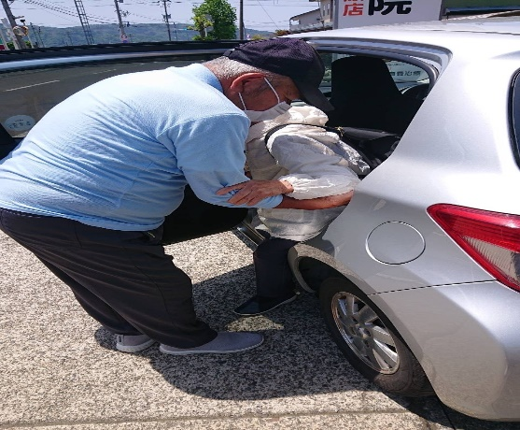
65歳以上の職員が7人で筋力とバランス能力低下により、つまずき・ふらつきのヒヤリハットが多発していて転倒の危険性を感じている。
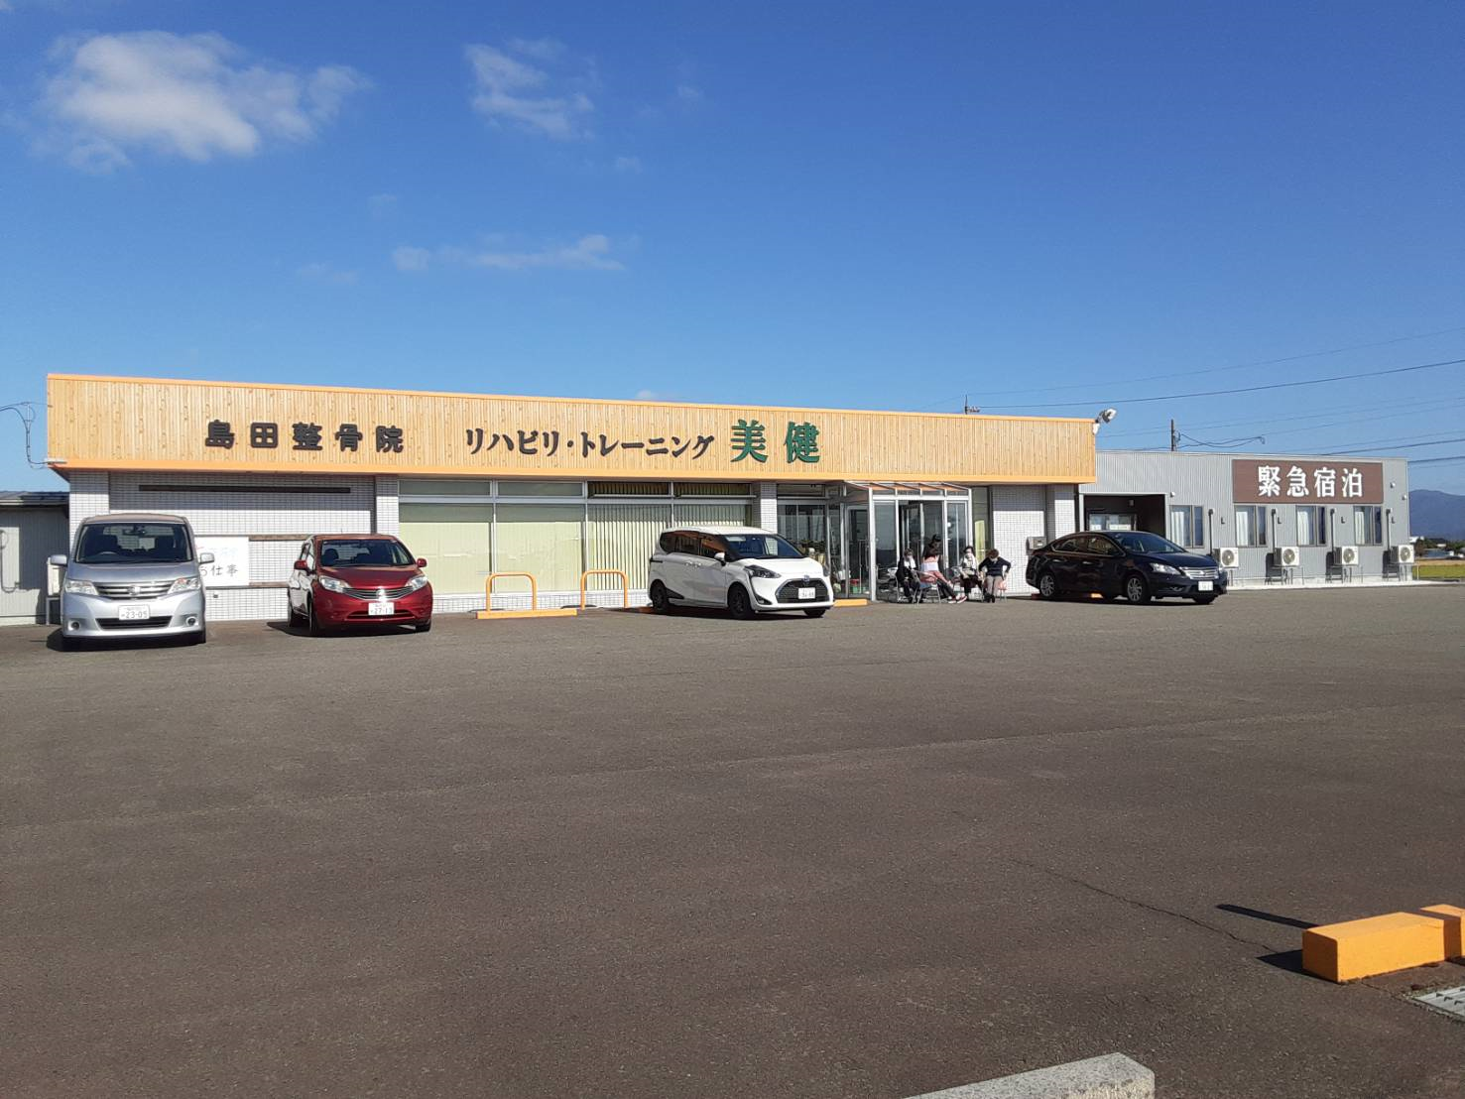
※○○○○○○○○の外見 ※送迎時に高齢職員が介助する様子

・業務内容：身体の不自由な高齢者の送迎・歩行介助と見守り・椅子からの起立介助・リハビリ
・対策の必要性：高齢者の全介助は少ないが、軽度介助でも中腰となる時間が長く職場で腰痛が発症し、労働の作業効率が悪く生産性が低下している。
65歳以上の職員が6人で筋力とバランス能力低下により、つまずき・ふらつきのヒヤリハットが時々あり転倒の危険性を感じている。
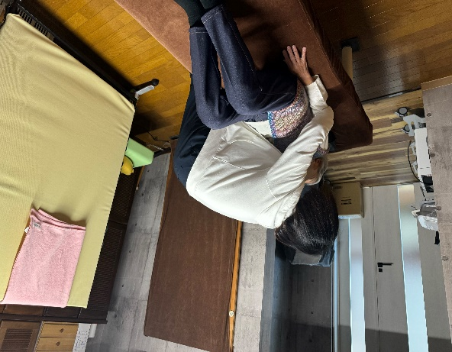
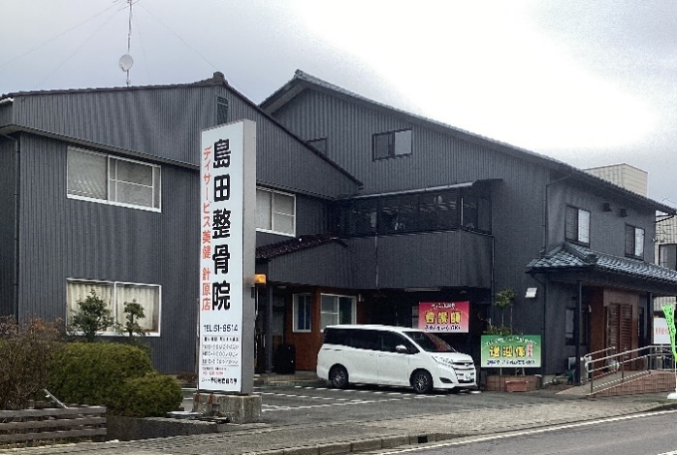
※○○○○の外見 ※長身の職員が中腰でベットから介助する様子

●取組の実施方法、期待する行動災害防止効果
（実施方法）
・○○○○○○○○の機能訓練室で10回づつ「転倒防止・腰痛予防の為の体操」
を数人で就労時間内に行う。
・○○○○○○○○の機能訓練室で1回づつ「転倒防止チェック」と「腰痛予防チェック」を数人で就業時間内に行う。

（期待する行動災害防止効果）
・○○○○○○○○で「転倒防止と腰痛予防の為の体操」を実施した事により、職員の身体の動きが良くなり介護の仕事が快適に取組める様になる。
・○○○○○○○○で「転倒防止チェック」と「腰痛予防チェック」を実施した事により、転倒防止と腰痛予防の理解が深まり、今後の転倒防止と腰痛予防につながる。

●その他特記事項

取組の実施に要する期間  （見込み）※ | (開始日)令和６年 8月 1日 ～ (終了日)令和6年9月30日
※取組の実施に要する期間は、申請月の翌々月１日以降～取組完了日を記入すること
なお、申請前、支払請求資料提出期限（令和７年１月３１日）以降の日にちは記入不可
（例えば、７月１０日に申請した場合、開始日は９月１日以降の日付を記入。終了日は令和７年１月３１日
までのおおよその日程を記入ください）

Ⓕ
様式１－１

日本労働安全衛生コンサルタント会会長 殿

誓約及び申立書

令和６年度エイジフレンドリー間接補助金の交付の申請に当たって、下記１から３までの各号のいずれにも該当しないことを誓約するとともに、申立てます。この誓約及び申立が虚偽であり、又はこれらに反したことにより、当方が不利益を被ることとなっても、異議は一切申し立てません。

記
１ 暴力団排除に関する誓約
（１）申請者が、暴力団（暴力団員による不当な行為の防止等に関する法律（平成３年法律第７７号）第２条第２号に規定する暴力団をいう。以下同じ）である又は申請者の役員等（代表者、理事等、その他経営に実質的に関与しているものをいう。以下同じ）が、暴力団員（同法第２条第６号に規定する暴力団員をいう。以下同じ）である。
（２）役員等が、自己、自社若しくは第三者の不正の利益を図る目的又は第三者に損害を加える目的をもって、暴力団又は暴力団員を利用するなどしている。
（３）役員等が、暴力団又は暴力団員に対して、資金等を供給し、又は便宜を供与するなど直接的あるいは間接的に暴力団の維持、運営に協力し、若しくは関与している。
（４）役員等が、暴力団又は暴力団員であることを知りながらこれと社会的に非難されるべき関係を有している。

２ 労働関係法令の違反等に関する申立
（１）過去１年以内に厚生労働省所管法令違反により行政処分をうけている。
ただし、労働基準関係法令（※）違反により労働基準監督機関から使用停止等命令を受けたが、是正措置を行い、「使用停止等命令解除通知書」を受理している場合には、このかぎりではない。
※ 労働基準法、労働安全衛生法、最低賃金法、賃金の支払の確保等に関する法律、家内労働法、作業環境測定法、じん肺法、炭鉱災害による一酸化炭素中毒症に関する特別措置法
（２）過去１年以内に厚生労働省所管法令違反により送検され、かつ、この事実を公表されている。

３ この実施計画の内容に対して、他の補助金等を受けている、又は申請している。
以上

令和６年 〇月○○日
所在地 | 福井県○○○○○○
企業・法人名称 | 株式会社 ○○○○
企業・法人代表の  役職と氏名 | （役職）代表取締役  （氏名）○○ ○○
（※押印不要）

Ⓗ
様式１－３
令和６年度エイジフレンドリー補助金 対象経費内訳書
※３コース併せて申請の場合はコースごとに用紙を分けて作成してください
・該当するコースに✔か〇を入れてください |  | 労働災害防止対策コース | 〇 | スポーツ・運動指導コース |  | コラボヘルスコース

必ず税抜額(小数点以下切り捨て)を記入してください
No, | 実施する対策(商品名、型番等を記入) | 単価(税抜)  ① | 数量(単位含)  ② | 合計(円・税抜)  ①×②の計を記入 | 備考 | 事務センター使用欄
1 | 転倒防止・腰痛予防の為の体操 | 60,000 | 10回 | 600,000 | A事業所
2 | 転倒防止チェック | 60,000 | 1回 | 60,000 | A事業所
3 | 腰痛予防チェック | 60,000 | 1回 | 60,000 | A事業所
4 | 転倒防止・腰痛予防の為の体操 | 60,000 | 10回 | 600,000 | B事業所
5 | 転倒防止チェック | 60,000 | 1回 | 60,000 | B事業所
6 | 腰痛予防チェック | 60,000 | 1回 | 60,000 | B事業所
 |  |  | 総計(税抜) | 1,440,000 | ※総計は、様式１の間接補助金対象経費と同じ額となります

